# МИНОБРНАУКИРОССИИ

**САНКТ-ПЕТЕРБУРГСКИЙ ГОСУДАРСТВЕННЫЙЭЛЕКТРОТЕХНИЧЕСКИЙУНИВЕРСИТЕТ**

# «ЛЭТИ»ИМ.В.И.УЛЬЯНОВА(ЛЕНИНА)

**КафедраМОЭВМ**

# ОТЧЕТ

**По лабораторной работе №1**

# По дисциплине «Построение и анализ алгоритмов»

# Тема: Поиск с возвратом

|  |  |  |
| --- | --- | --- |
| Студентгр.3343 |  | Лихацкий В. Р. |
| Преподаватель |  | Жангиров Т.Р. |

Санкт-Петербург 2025

# Цельработы.

Решение классической задачи квадрирования квадрата (с заданными относительно размера ограничениями) посредством программы, основанной на алгоритме поискасвозвратом (англ. backtracking).

# Задание.

УВовымногоквадратныхобрезковдоски.Ихстороны(размер)изменя-ются от 1 до *N*−1, и у него есть неограниченное число обрезков любого раз-мера. Но ему очень хочется получить большую столешницу - квадрат раз-мера *N*. Он может получить ее, собрав из уже имеющихся обрезков(квадра-тов).

Например,столешницаразмера7×7 можетбытьпостроенаиз9обрезков.

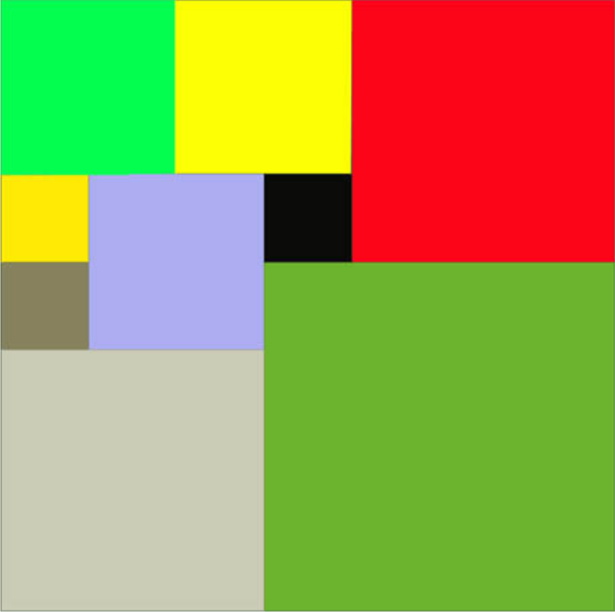

Внутристолешницынедолжнобытьпустот,обрезкинедолжнывыходитьза

пределыстолешницыинедолжныперекрываться.Крометого,Вовахочетис-пользоватьминимальновозможноечислообрезков.

# Входныеданные

Размер столешницы-одно целое число *N* (2≤ *N* ≤ 40).

# Выходныеданные

Одночисло*K*,задающееминимальноеколичествообрезков(квадратов),изко-торыхможнопостроитьстолешницу(квадрат)заданногоразмера *N*.Далеедолжныидти *K* строк,каждаяизкоторыхдолжнасодержатьтрицелыхчисла *x*, *y* и *w…*, задающие координаты левого верхнего угла (1 ≤ *x*, *y* ≤ *N*) идлинустороны соответствующегообрезка(квадрата).

# Примервходныхданных

7

# Соответствующиевыходныеданные

9

112

132

311

411

322

513

444

153

341

**Вариант 4и.** Итеративный бэктрекинг. Расширение задачи на прямоугольные

поля, рёбра квадратов меньше рёбер поля. Подсчёт количества вариантов

покрытия минимальным числом квадратов. Описаниефункцийиструктурданных.

*Type Square*- тип, задающий квадрат. Полями являются целочисленные значения. Поля структуры:

* *X,Y*– координаты левого верхнего угла квадрата.
* *Side* – длина стороны квадрата.

*Class Board* - основная структура, представляющая таблицу и состояние решения. Поля структуры:

* *width* – ширина заполняемого прямоугольника
* *height* – высота заполняемого прямоугольника.
* *filled* – Битовая карта, аналогичная двумерному массиву состояний 0-пустая ячейка, 1 - полная.
* *best* – массив квадратов, представляющий лучшее найденное решение.
* *variants*– массив лучших решений для задания по варианту.

Методы структуры Table:

1. *Конструктор* создаетполе width x height и инициализирует поля класса.
2. *Search* итеративно ищет лучшее решение, используя стек.
3. *Solve() Result:*Основная функция, которая запускает процесс решения задачи. Пытается применить оптимизации, если возможно. Использует backtracking для поиска минимального количества квадратов. Возвращает результат в виде набора квадратов.

# Оптимизации:

1. Нахождение GCD для высоты и ширины поля, последующее масштабирование на этот самый GCD.
2. Заполнение начиная с бОльщих квадратов позволяет быстрее найти хорошее решение
3. Отсечение решения если оно не лучше чем best

# Описаниепрограммы.

Происходитсчитывание длины и ширины поля. Далее вызывается вышеописанная функция*Solve()*,проверяющая условия оптимизаций.*Solve()* влечет за собой вызов функции *search ()*.

*search ()* –итеративная функция поиска с возвратом (backtracking). Она пушит в стек начальное состояние, затем пока стек не пуст проверяет заполнено ли поле, если заполнено сравнивает текущее решение с лучшим, иначе переходит на первую пустую клетку и пытается заполнить ее квадратом размеров от 1 до maxSide.

**Шаги работы функции:**

1. **Проверка завершения:**
   * Если текущий столбец превышает ширину таблицы, переходим на уровень ниже
   * Если текущая высота у превышает высоту таблицы, таблица заполнена. Текущее решение становится лучшим
2. **Поиск свободной ячейки:**
   * Если ячейка по текущим x, y не пуста, переходим на следующую.
3. **Проверка целесообразности продолжения:**
   * Если текущее количество квадратов *squares.length* уже превышает лучшее найденное решение *best.length*, дальнейший поиск прекращается. Это позволяет отсечь заведомо неоптимальные ветви.
4. **Определение максимального размера квадрата:**
   * Вычисляется максимальный размер квадрата, который можно разместить в текущей ячейке. Этот размер ограничен:
     + Размером таблицы width *- 1*и *height - 1*.
     + Оставшимся местом по ширине и высоте
     + Проверкой что квадрат не будет перекрывать соседние
   * Переменная *size* принимает значение максимального допустимого размера.
5. **Перебор возможных размеров квадратов:**
   * В цикле перебираются все возможные размеры квадратов от 1 до size (т.к стек LIFO, в реальности перебираться квадраты будут от большего к меньшему):

*for (let size=1; size <= maxSideSize; size++) {*

* + Для каждого размера:
    - Размещаем правую и нижнюю стороны, т.к размер квадрата начинается от 1, в итоге все квадраты вплоть до maxSideSize будут корректными
    - Пушим текущее состояние в стек

1. **Возврат (Backtracking):**
   * Возврат осуществляется stack.pop(), состояние откатывается до предыдущего
2. **Сложность алгоритма** по памяти составляет O(n)+O(m * n) –где O(n) количество строк (используется один number на всю строку), O(m * n) – размер стека в худшем случае.

**Сложность алгоритма п**о операциям зависит от входных данных и в худшем случае составляет O((n + 1)^m * min(m, n)). Однако в реальности алгоритм работает сильно быстрее, т.к хорошие решения находятся довольно быстро

# Выводы.

В соответствии с заданным условиям была написана программа, осуществляющая покрытие квадрата меньшими квадратами посредством поиска с возвратом. В ходе изучения поставленной задачи были выявлены и применены оптимизации, обеспечивающие значительное сокращение перебираемых решений.

Файл index.ts

# ПРИЛОЖЕНИЕА

**ИСХОДНЫЙКОДПРОГРАММЫ**

import { IO } from "./io";

type Square = { x: number, y: number, side: number }

class Board {

private height: number;

private width: number;

private filled: number[] = [];

private best: Square[];

private variants: Square[][] = [];

constructor(width: number, height: number) {

this.height = height;

this.width = width;

this.filled = new Array(height).fill(0);

this.best = Array.from({ length: width * height + 1 });

}

search() {

const stack: { x: number, y: number, squares: Square[], filled: number[] }[] = [

{ x: 0, y: 0, squares: [], filled: [...this.filled] }

]

main: while (stack.length != 0) {

let { x, y, squares, filled: tmp } = stack.pop()!;

const filled = [...tmp]

if (x === this.width) {

y++;

x = 0;

}

if (y === this.height) {

if(squares.length === this.best.length) {

this.variants.push(squares)

} else {

this.variants = [squares]

this.best = squares;

}

continue main;

}

if ((filled[y] >> x) & 1) {

stack.push({ x: x + 1, y, squares, filled })

} else if (squares.length + 1 <= this.best.length) {

let maxRows: number = 0;

let maxCols: number = 0;

check: for (let checkRow: number = y; checkRow < this.height; checkRow++) {

if ((filled[checkRow] >> x) & 1) break check;

maxRows++;

}

check: for (let checkCol: number = x; checkCol < this.width; checkCol++) {

if ((filled[y] >> checkCol) & 1) break check;

maxCols++;

}

let maxSquareSize: number = Math.min(maxRows, maxCols, this.width - 1, this.height - 1)

for (let side: number = 1; side <= maxSquareSize; side++) {

for (let offset: number = 0; offset < side; offset++) {

filled[y + side - 1] |= 1 << (x + offset);

filled[y + offset] |= 1 << (x + side - 1);

}

stack.push({ y: y, x: x + side, squares: [...squares, { x: x, y: y, side }], filled: [...filled]});

}

}

}

}

private gcd(a: number, b: number): number {

a = Math.abs(a);

b = Math.abs(b);

if (a === b) {

if (a === 0) return 0;

for (let i = Math.min(a - 1, Math.abs(a)); i > 0; i--) {

if (a % i === 0) {

return i;

}

}

return 1;

}

if (b === 0) {

return a;

}

return this.gcd(b, a % b);

}

solve() {

let gcd = this.gcd(this.width, this.height);

this.height /= gcd;

this.width /= gcd;

this.search();

return this.variants.map(variant => variant.map(({ x, y, side }) => ({ x: x * gcd, y: y * gcd, side: side * gcd })));

}

}

(async () => {

const io = new IO({ input: process.stdin, output: process.stdout })

const { width, height } = await io.read({ width: "number", height: "number" })

console.log(

new Board(width, height)

.solve()

.at(0)!

.map(({ x, y, side }) => `${x} ${y} ${side}`)

.join("\n")

)

})()